※情報解禁：2026年4月28日(火)10時※
報道関係者各位
2026年4月28日
株式会社スマイルブーム

プログラミング不要のPC向けRPG制作ツール『RPG Developer Bakin』
ゲームの“ビジュアル”と“作りやすさ”を進化させる
大型アップデートVer.2.4実装
SmileBoom Golden Week Sale 2026も開催！

株式会社スマイルブーム（代表取締役：小林貴樹、本社：札幌市）は、本日、『RPG Developer Bakin』（以下、Bakin）の大型アップデートVer.2.4を実装しました。本アップデートでは、シャドウマップの実装をはじめとしたビジュアル機能の強化や、イベント制作を効率化する新機能の追加を行っています。あわせて、今後の機能拡張として、株式会社Live2Dが提供する「Live2D」への対応を予定していることを新たに公開しました。さらに、「SmileBoom Golden Week Sale 2026」を開催し、Bakin本体および各種DLCを特別価格で提供いたします。

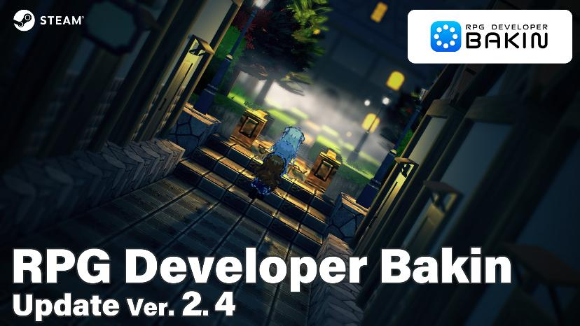
■ゲームの表現力と制作効率を高める大型アップデートVer.2.4実装
Ver.2.4では、シャドウマップの実装をはじめとしたビジュアル機能の強化により、より臨場感のあるゲーム表現が可能になりました。さらに、変数値による多分岐に対応した新たなイベントパネルの追加など、複雑な処理をよりシンプルに構築できる機能を拡充し、ゲーム制作の効率を大きく向上させています。そのほかにも、制作を支援する各種機能の追加や改善を行い、初心者から上級者まで、より快適にゲーム制作を楽しめるようになりました。

●RPG Developer Bakin Ver. 2.4の新機能紹介動画：https://youtu.be/-y7wrbUNmFM
●RPG Developer Bakin Ver.2.4 追加機能概要
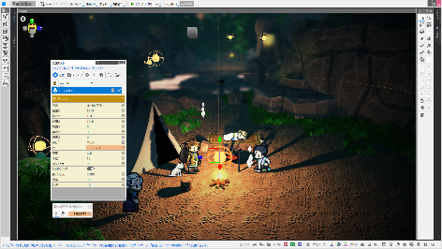
■シャドウマップ
スイッチをオンにするだけで、マップ上に配置したライトに応じた影を自動生成できる「シャドウマップ」を実装しました。焚火や懐中電灯による影など、光と影を活かした臨場感のある演出を手軽にゲーム内へ取り入れることができます。

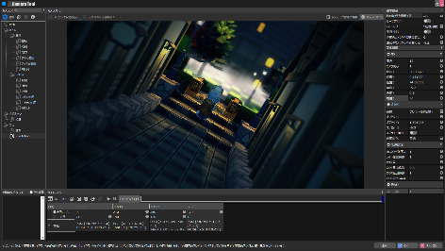
■カメラのZ回転
カメラのZ回転（ロール）機能を実装しました。画面をあえて傾けることで不安感を演出するホラーシーンや、プレイヤーに強い印象を与えるカットシーンなど、より印象的な映像演出が可能になります。

■LOD（Level of Detail）
画面の高さに対するスタンプの表示上の高さに応じて、モデルに内包されたLODモデルを切り替える機能を実装しました。カメラから遠いスタンプを簡略化されたLODモデルに切り替えることで、処理負荷の軽減が期待できます。

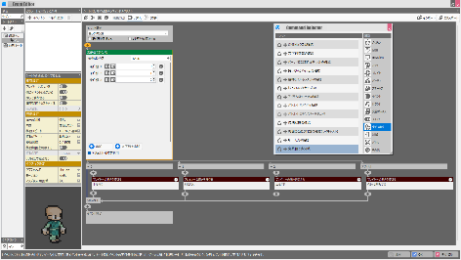
■「変数値で多分岐」パネル
変数の値に応じて複数の分岐を作成できる「変数値で多分岐」パネルを追加しました。いわゆるSwitch文のような処理が可能で、数値だけでなく文字列での分岐にも対応しています。従来は複数のイベントパネルを組み合わせる必要があった条件分岐を、よりシンプルに構築できるようになります。

そのほかにも、コモンイベントの使用箇所検索機能の追加や、ポストエフェクトとしての雲の影、視差マップの導入など、多数の機能追加および改善を実施しています。
ぜひこの機会に『RPG Developer Bakin』でのゲーム作りにチャレンジしてみてください。
■今後のアップデート予定（ロードマップ）について
Bakinでは、公式サイトにて今後の機能拡張に関するロードマップを公開しており、継続的なアップデートを予定しています。現在、表現力や制作体験のさらなる向上に向けた開発を進めており、その一環として、新たに株式会社Live2Dが提供する「Live2D」への対応を予定しています。今後の展開にもぜひご期待ください。
詳しくは公式サイトをご覧ください。
ロードマップ：https://rpgbakin.com/jp/roadmap

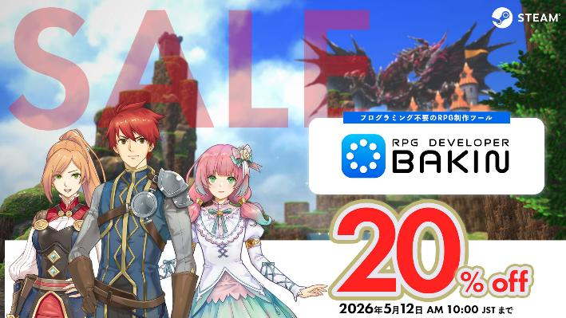
■SmileBoom Golden Week Sale 2026開催！
本日よりSteamストアにて『RPG Developer Bakin』が20％OFFになる「SmileBoom Golden Week Sale 2026」を開催。様々なリソースをパックにしたDLCも10％OFF～30％OFFとなるほか、セール対象の製品を含むバンドル版にも本セールの割引が適用され、さらにお得になります。この機会をお見逃しなく！

●SmileBoom Golden Week Sale 2026概要
期間：2026年4月28日(火)～5月12日(火)午前10時（JST）
対象／割引率：
・RPG Developer Bakin：20％OFF
・有料DLC：10％～30％OFF
※一部セール対象外のDLCもございます。詳細はSteamニュースをご覧ください。
URL： https://store.steampowered.com/news/app/1036640/view/515241155306193700
※対象製品を含むバンドル版も各製品の割引が適用されます。

■新バンドル発売
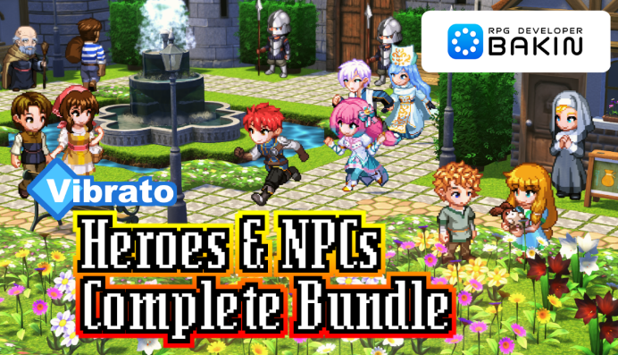
本日、『RPG Developer Bakin』本体と人気DLCをまとめて収録したお得なバンドル版『Vibrato Heroes & NPCs Complete Bundle』の販売を開始しました。また、2026年5月12日(火)午前10時（JST）までは「SmileBoom Golden Week Sale Sale 2026」の割引が適用され、さらにお得になります。
◆『RPG Developer Bakin Vibrato Heroes & NPCs Complete Bundle』
Vibrato氏が手がけた、Bakinのキャラクターデザインをベースに制作された高品質ドット絵キャラクター素材集をまとめて収録したバンドル版です。
本素材は、Bakinに収録されているキャラクターデザインをもとに、Vibrato氏が新たにドット絵として描き起こしたキャラクターセットです。標準素材の約4倍サイズで制作されており、細部まで表現された繊細なアニメーションにより、それぞれのキャラクターの個性や動きをより豊かに表現することができます。

●バンドル版概要
- タイトル：RPG Developer Bakin Vibrato Heroes & NPCs Complete Bundle
- 内容物：RPG Developer Bakin・HERO PIXEL PACK Vol.1・HERO PIXEL PACK Vol.2・HERO PIXEL PACK Vol.3・NPC PIXEL PACK Vol.1・NPC PIXEL PACK Vol.2・NPC PIXEL PACK Vol.3
- Steam Store: https://store.steampowered.com/bundle/72924/
- 発売日：2026年4月28日
- 価格：22,000円→19,800円（税込）※バンドル割引10％
※すでにバンドル内のアイテムを所有している場合、持っていないアイテムのみをバンドル割引にて購入することができます。

■『RPG Developer Bakin』 とは

『RPG Developer Bakin』は手軽さと高度な機能を併せ持つ、どなたでも“あなたの世界”をRPGにできるゲーム制作ツールです。ゲームのような感覚でマップを作れるマップエディター、機能を持ったパネルを並べるだけでゲームの制御ができるイベントエディター、キャラクターのステータスを細やかに設定できるデータベース、風景を一変させられる高度な画面エフェクトといったさまざまな機能を備えています。グラフィック・サウンドのアセットも用意されており、すぐに“あなたのゲーム”を作りはじめることができます。
2022年10月にSteamで早期アクセス版を配信開始し、製品化に向けてクリエイターの皆様のご要望をいただきながら、機能の改善や追加を進め、2025年8月28日に正式版をリリースしました。

■『RPG Developer Bakin』 配信概要
タイトル : RPG Developer Bakin（アールピージー デベロッパー バキン）
ジャンル：ゲーム制作ツール
対応PF/推奨環境 : OS：Windows10 (64bit)、CPU: Core i5-8400/Ryzen 5 1500X以上、メモリ：16GB、グラフィック：NVIDIA® GeForce™ GTX1650/AMD Radeon™ RX570、ストレージ：8GB利用可能
配信ストア：Steam https://store.steampowered.com/app/1036640/RPG_Developer_Bakin
早期アクセス開始日：2022年10月18日
正式版リリース日：2025年8月28日
価格：9,200円(税込)
開発/配信：株式会社スマイルブーム
著作権表記：©2022-2026 SmileBoom Co.Ltd.
公式サイト：https://rpgbakin.com
公式X(twitter) : https://twitter.com/RPGBakin
公式Discord : https://discord.gg/yKwuye2
公式FaceBook：https://www.facebook.com/RPGDeveloperBakin
公式Weibo：https://weibo.com/rpgbakin/
公式Bilibili：https://space.bilibili.com/3546614725609533
公式HeyBox：https://www.xiaoheihe.cn/bbs/user_profile_share?user_id=a6d16c033632&h_src=heyboxapp
※早期アクセス版をご購入の方はアップデートを適用することで正式版となります。（追加費用不要）
※早期アクセス期間中にご購入済み/ご利用の各DLCは正式版でもそのままご利用いただけます。

■株式会社スマイルブームについて
『北の大地 札幌から “おもしろ・愉快” 届けます』
弊社は8bitパソコンの時代から、『うっでぃぽこ』『俺の料理』『ガチャろく』といった数々のゲームのディレクターを務めてきた小林貴樹が2008年に設立いたしました。「殺伐としない愉快なゲーム」と若者のための「未来のクリエイター向けツール」を作り続けることを社是として、ゲーム制作はもちろん、子供向けプログラミングワークショップの開催や各種学校での指導など、札幌の地で日々愉快なモノ・コトづくりに邁進しています。

所在地：北海道札幌市北区北十条西3丁目1-1
Noblesse SAPPORO
コーポレートサイト： https://smileboom.com/

■本リリースのロゴ、スクリーンショット等の素材は以下URLよりダウンロードいただけます。
https://smileboom.com/dl/press/RPGDeveloperBakin_Assets_20260428_JP.zip

■本リリースの問い合わせ先
株式会社スマイルブーム 担当：長井・鶴田
Mail：info@smileboom.com

